Installation instructions floor lamp

Installation instructions:
The light fitting must be installed by a qualified electrician. The main supply must be disconnected at the fuse box before starting installation.

Assembly and installation:
1. Choose the most appropriate place for enlightenment and note that the lighting does not come into contact with running water.
2. Screw the bulb into each other. Connect the wires on the Crown stone in random order.
3. when connecting keep the correct colour in track:
Blue lead = Neutral (N)
Brown or Black lead = Live (L)
Yellow/Green lead = Earth (not on class II light fittings)
4. Screw the lamp on the Foundation. Unscrew the lid cover loose, place the glass and the light source. Mount the lid back on the lamp.
5. Care for a watertight connection. The ground cable must be at least 60 cm deep entrenched.
6. Switch on the main supply. The light is now ready for use.

Maintenance requirements:
It is recommended that the surface is rubbed regularly with a neutral oil or water without cleaning agents and then wiped with a soft cloth. Keep the armature free from a salty environment, coastal location and an acid free environment, this affects the armature.
Rub it regularly with Carwash, it ensures a longer lifetime of the armature.
Note when mounting the lamp that the coating is not damaged. Avoid moisture on all components. For a long life lamps should always be placed above the ground.
GB 
Montageanleitung sockel leuchte

Vorbereitende Anweisungen:
Leuchten anschließen sollte immer von einem zugelassenen Installateur erfolgen. vor Sie mit die Installation beginnen, zuerst sicherstellen Sie, dass das Netzteil beendet wird.

Einzelne montageschritte
1. Wählen Sie den am besten geeigneten Ort für Aufklärung und beachten Sie, dass die Beleuchtung nicht mit Wasser in Berührung kommen.
2. Schrauben Sie die Birne ineinander. Verbinden Sie die Kabel auf dem Crown-Stein in zufälliger Reihenfolge.
3. Verbinden Sie der richtigen Farbechtheit:
Blaues Kabel = Null (N)
Braunes oder Schwarz Kabel = Phase (L)
Gelbgrünes Kabel = Erde ( nicht bei doppelter Isolierung)
4. Leuchtenhäuse an der Anschlussdose festschrauben. Darauf achten, dass keine Kabel eingeklemmt werden. Glühlampe und Glas einsetzen.
5. Pflege für eine wasserdichte Verbindung. Das Erdungskabel muss mindestens 60 cm tief verankert sein.
6. Hauptstrom einschalten, und die Leuchte ist einsatzbereit.

Wartung:
Wir Empfehlen Sie die Außenbeleuchtung regelmäßig zu reinigen. Verwenden Sie Wasser und Schwamm ohne aggressive Reinigungsmittel. Halten Sie die Lampen vor allem Salzfrei und säurefrei, dies wirkt sich auf das Armatur. Reiben sie die regelmäßig mit Carwash aber dann ist eine längere Lebensdauer des Armatur gewährleistet. Hinweis Wenn die Leuchten mehren sich, dass die Beschichtung nicht beschädigt ist. Vermeiden Sie Feuchtigkeit auf alle Komponenten.
Für eine lange Lebensdauer sollten Lampen immer über dem Boden platziert werden.

DE
Instructions de montage lanterne

Instructions préparatoires:
L’armature doit être instalée par un electrician professionnel. Couper le courant principal avant de commencer l’installation. Mettre l’interrupteur sur la position d’arrêt ne suffit pas.

Instructions de montage:
1. Choisissez l'endroit plus approprié pour des lumières et notez que l'éclairage n'entre pas en contact avec l'eau courante.
2. Visser l'ampoule dans l'autre. Connecter les fils sur la pierre de la Couronne dans un ordre aléatoire.
3. Effectuer l’installation électrique:
Câble blue = Zéro (N)
Câble brun = Phase (L)
Câble jaune/vert = Terra (Les armatures ne sont pas de classe II)
4. Dévissez la lampe sur la Fondation. Vis en vrac de la couverture de l'ampoule, placez le verre et la source de lumière. Monter le couvercle sur la lampe.
5. Soins pour une connexion étanche à l'eau. Le câble de terre doit être au moins 60 cm de profondeur enchâssé.
6. Brancher le courant principal. La laterne est maintenant prête à être utilisée.

Entretien:
Il mérite la recommandation de nettoyer régulièrement l'éclairage extérieur.
Pour ce faire, utilisez l'eau et une éponge sans l'utilisation d'agents de nettoyage
agressifs. Garder les lampes surtout sans sel et sans acide, cela influe sur
l'armature. Frotter que régulièrement assure une durée de vie plus longue de
Note lors du montage les luminaires que l'enduit n'est pas endommagé. Éviter l'humidité
sur tous les composants. Pour une longue durée de vie des lampes doivent toujours être
placés au-dessus du sol.

Monteringsanvisning til lantern

Forberedende instruktioner:
Armaturet skal installeres af en autoriseret elektriker. Hovedstrømmen skal være afbrudt, før installationen påbegyndes. Det er ikke tilstrækkeligt blot at slukke for strømmen på kontakten.

Fastgørelsesanvisninger:
1. Vælge det mest hensigtsmæssige sted for Oplysningstiden og Bemærk, at belysningen ikke kommer i berøring med rindende vand.
2. Skrue lampen i hinanden. Forbind kabler på Crown stenen i tilfældig rækkefølge.
3. Udfør el-installationen.:
Blå ledning = Nul (N)
Brun ledning = Fase (L)
Gul/grøn ledning = Jord (ikke klasse-II-armaturer).
4. Skru af lampen på instituttet. Skrue løs pære dækning, placere glasset og lyskilden. Montere låget tilbage på lampen.
5. Pleje til en vandtæt forbindelse. Jorden kablet skal være mindst 60 cm dyb forskanset.
6. Tænd for hovedstrømmen, og lampen er klar til brug.

Vedligeholdelse:
Det fortjener henstillingen om at rense regelmæssigt den udvendige belysning.
Dette gør du bruge vand og en svamp uden brug af aggressiv rengøringsmidler.
Holde lygterne især salt-fri og syre-fri, dette påvirker maskinfigur. RUB det
regelmæssigt sikrer en længere levetid på Carwash maskinfigur. Note når montering
Belysningsarmaturer, overfladebehandling ikke er beskadiget. Undgå fugt på alle
komponenter. For lange levetid bør lamper altid placeres over jorden.

FR
DK
Installatiehandleiding sokkellamp

Voorbereidende instructies:
Het aansluiten van verlichtingsarmaturen dient altijd door een erkend installateur te worden uitgevoerd. Voordat men met de installatie begint, eerst zorgen dat de stroomvoorziening afgesloten is.

Montage aanwijzingen:
1. Kies de geschiktste plek voor de verlichting en let erop dat de verlichting niet in aanraking komt met stromend water.
2. Schroef de lamp in elkaar. Sluit de draden op de kroonsteen aan in willekeurige volgorde.
3. Bij de aansluiting de juiste kleur in acht houden:
Blauwe kabel = Nul (N)
Bruin of Zwarte kabel = Fase (L)
Gele/Groene kabel = Massa (niet bij armaturen van klasse II)
4. Schroef de lamp op de fundering. Schroef de lampdeksel los, plaats het glas en de lichtbron. Monteer de deksel weer op de lamp.
5. Zorg voor een waterdichte verbinding. De grondkabel dient minstens 60 cm diep ingegraven te worden.
6. Schakel de netstroom weer in. De lamp is nu gereed voor gebruik.

Onderhoud:
Het verdient de aanbeveling om de buitenverlichting regelmatig schoon te maken. Gebruik hiervoor water en een spons zonder gebruik van agressieve schoonmaak middelen. Houd de lampen vooral zoutvrij en zuurvrij, dit tast het armatuur aan. Het regelmatig inwrijven met autowas zorgt voor een langere levensduur van het armatuur. Let er bij het monteren van de armaturen op dat de coating niet beschadigd. Voorkom vocht op alle onderdelen.
Voor een lange levensduur dienen de lampen altijd boven de grond te worden geplaatst.

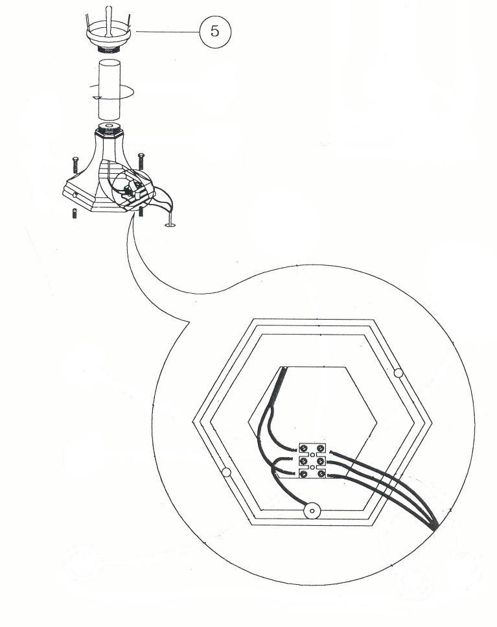

Produced by: K.S. Verlichting B.V. Zwaagdijk-Oost
Last update: March 2012
www.ks-verlichting.nl

Instruction 2

